**МКОУ Ванашинская ООШ**

**5. По целевой Программе «Патриотическое воспитание граждан РД ».**

|  |  |  |  |  |  |  |
| --- | --- | --- | --- | --- | --- | --- |
| **№** | **Наименование мероприятия** | **класс** | **Кол -во уч.** | **дата** | **Приглашенные** | **Ответственные** |
| 1 | Беседа «Нет прекрасней земли чем Россия моя» | 4 | 7 | 13.09.17г |  | Мутуева А.М. |
| 2 | Кл.час « Мы дети России» | 7 | 9 | 26.09.17г |  | Салимбекова С.М. |

Нет прекрасней земли чем Россия моя 4кл Мутуева А.М.

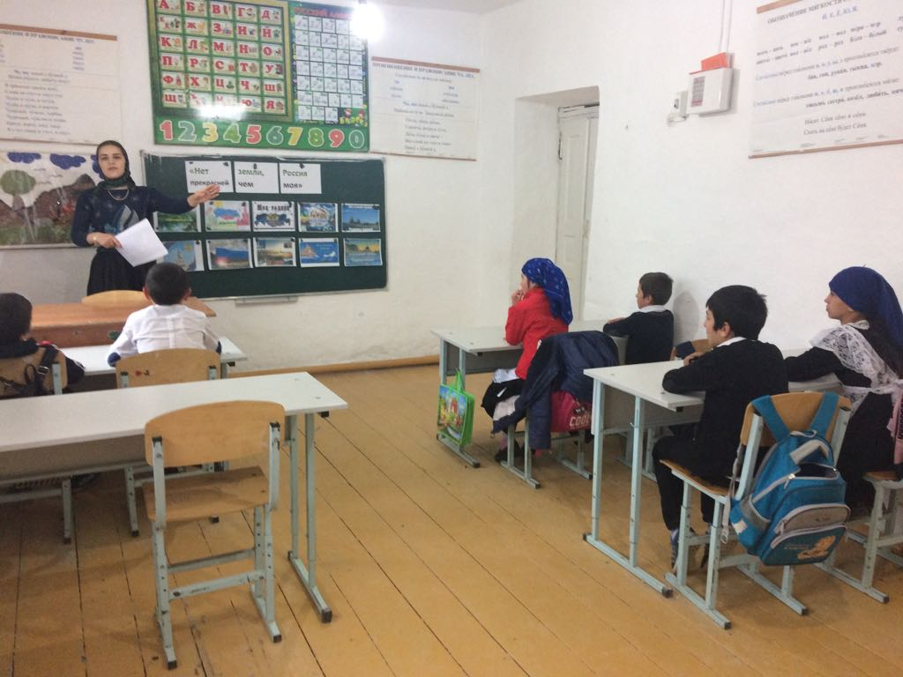

Кл.час « Мы дети России» 5 кл. Салимбекова С.М.

